Комунальний заклад
«Харківська спеціальна школа № 6»
Харківської обласної ради

Відповідальні вчителі
фізичної культури:
Безкровна Д.Д., спеціаліст І категорії
Заремба В.А., старший учитель, спеціаліст вищої категорії
Усік В.Г., спеціаліст

Харків 2020
05жовтня 2020 року вчителями фізичної культури Безкровною Д.Д., Зарембою В.А. та Усіком В.Г. було оголошено відкриття та план тижня фізичної культури.
Безкровною Д.Д., Зарембою В.А., Усіком В.Г. був оформлений куточок тижня фізичної культури «Вчимося бути здоровими». Вчителями початкових класів Гребцовою Л.А., Городовою В.М., Кравцовою О.В., Мамоновою І.Д., Молчановою Л.Ю., Усенко Н.А. з учнями (вихованцями) 1-4-х класів було розроблено стенд-газету до тижня фізичної культури.
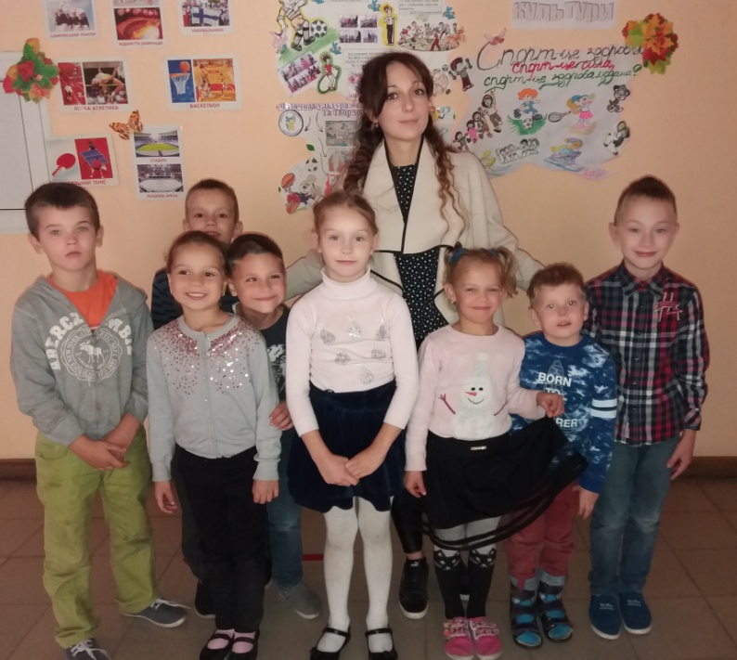
Безкровною Д.Д. та Усіком В.Г. були проведені естафети «Діалог – змагання скакалки та обруча» серед учнів (вихованців) 1-4-х класів. Перемогла ДРУЖБА.
06 жовтня2020 року вчителями фізичної культури Зарембою В.А.,
Усіком В.Г. за підтримкою вчителів початкових класів серед учнів (вихованців) 1-4-их класів були проведені Веселі старти «Ми – сильні, веселі та спритні» та «Ми за перемогу» серед учнів (вихованців) 5-6-их класів. Під час ігор проводилися різноманітні естафети та рухові ігри.
У змаганнях:
«Ми - сильні» серед команд 1-2-хкласів – перемогли команди 1-А та 2-А класів.
«Ми - веселі» серед команд 3-4-х класів – перемогли команди 3-Б, 4-А класів.
«Ми - спритні» серед команд 5-6-х класів - перемогла команда 5-А, 6-А класів.
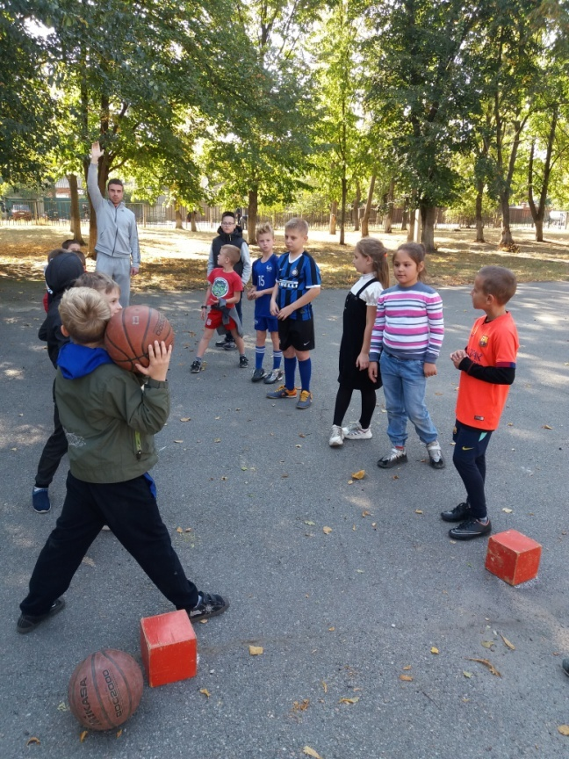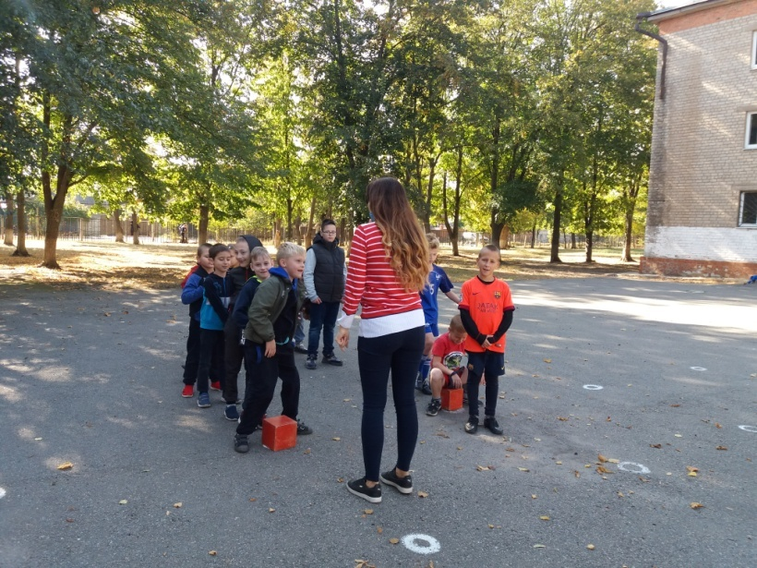
Безкровною Д.Д., Зарембою В.А., Усіком В.Г. було організовано конкурс на кращу емблему «Ми за здоровий спосіб життя». Перемогу здобула учениця (вихованка) 9-Б класу Немировська Алевтина.
Усік В.Г., Заремба В.А. провели турнір з армреслінгу серед хлопців 7-12-их класів. Перемогла ДРУЖБА.
07 жовтня 2020 року Зарембою В.А. були організовані веселі змагання з рухових ігор та естафет «Разом ми – сила!» серед учнів 3-4-х класів. Під час ігор велику підтримку отримали команди від своїх класних керівників та вихователів. Учні (вихованці) проявили свої здібності, вміння та рухливі навички.
І місце: 4-А клас, гра з м’ячем «Я - швидкий»;
ІІ місце - 3-А клас, естафета «Стрибай, не програвай».
Також серед учнів 5-6-х класів проводився турнір з «фризбі».
Безкровна Д.Д. спільно з учнями (вихованцями) визнала девіз турніру:«Фізкультура – це спорт, це сила, це ми!»
Перемогла команда 6-А класу.
Упродовж дня були проведені турніри: «Міні футбол» серед учнів (вихованців) 6-12-их класів, «Волейбол» серед школярів 12-А класу. Під час гри у футбол вихованці 8-Б, 9-Б, 11-Б класів проявили себе найспритнішими, найсильнішими гравцями та увійшли у полуфінал. Під час гри у волейбол учні 12-А класу продемонстрували свої рухові навички.
Відповідальні: Заремба В.А.,Усік В.Г.
08 жовтня 2020 року вчителями фізичної культури Зарембою В.А. та Усіком В.Г. під музичний супровід було проведено ранкову бадьору зарядку серед школярів 1-12-х класів.
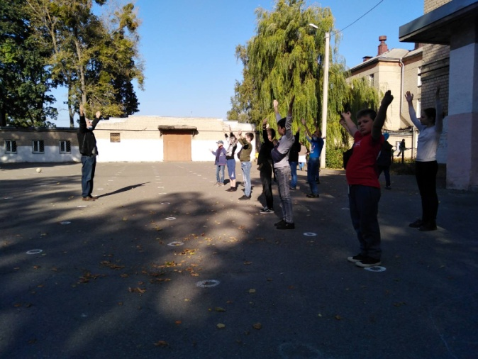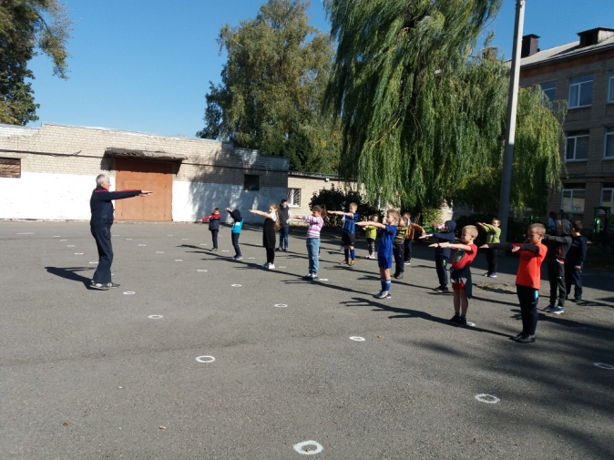
Також відбувся турнір «Полуфінал з міні футболу. Хто швидше» серед учнів (вихованців) 8-Б, 9-Б, 11-Б класів. Турнір завершився перемогою школярів 9-Б, 11-Б класів, які увійшли у фінал, який відбувся 9 жовтня 2020 року.
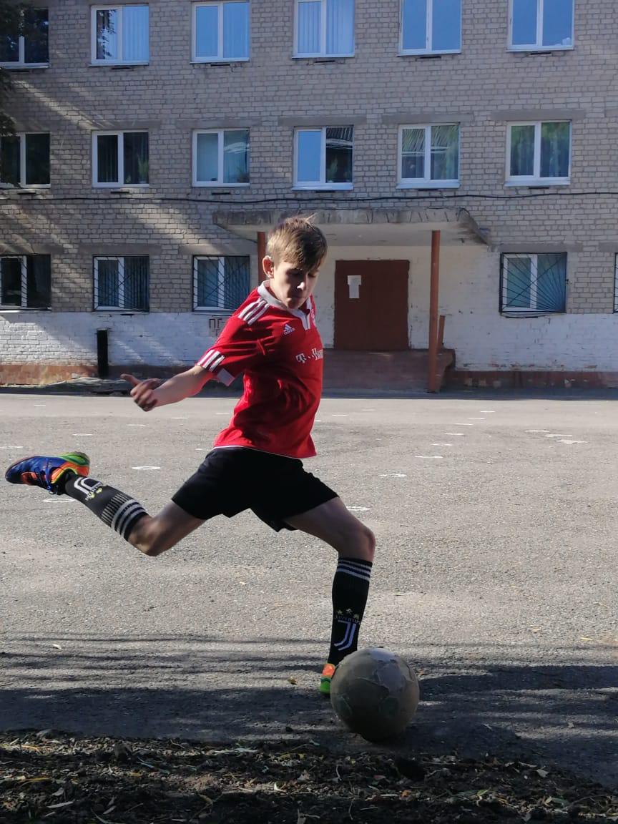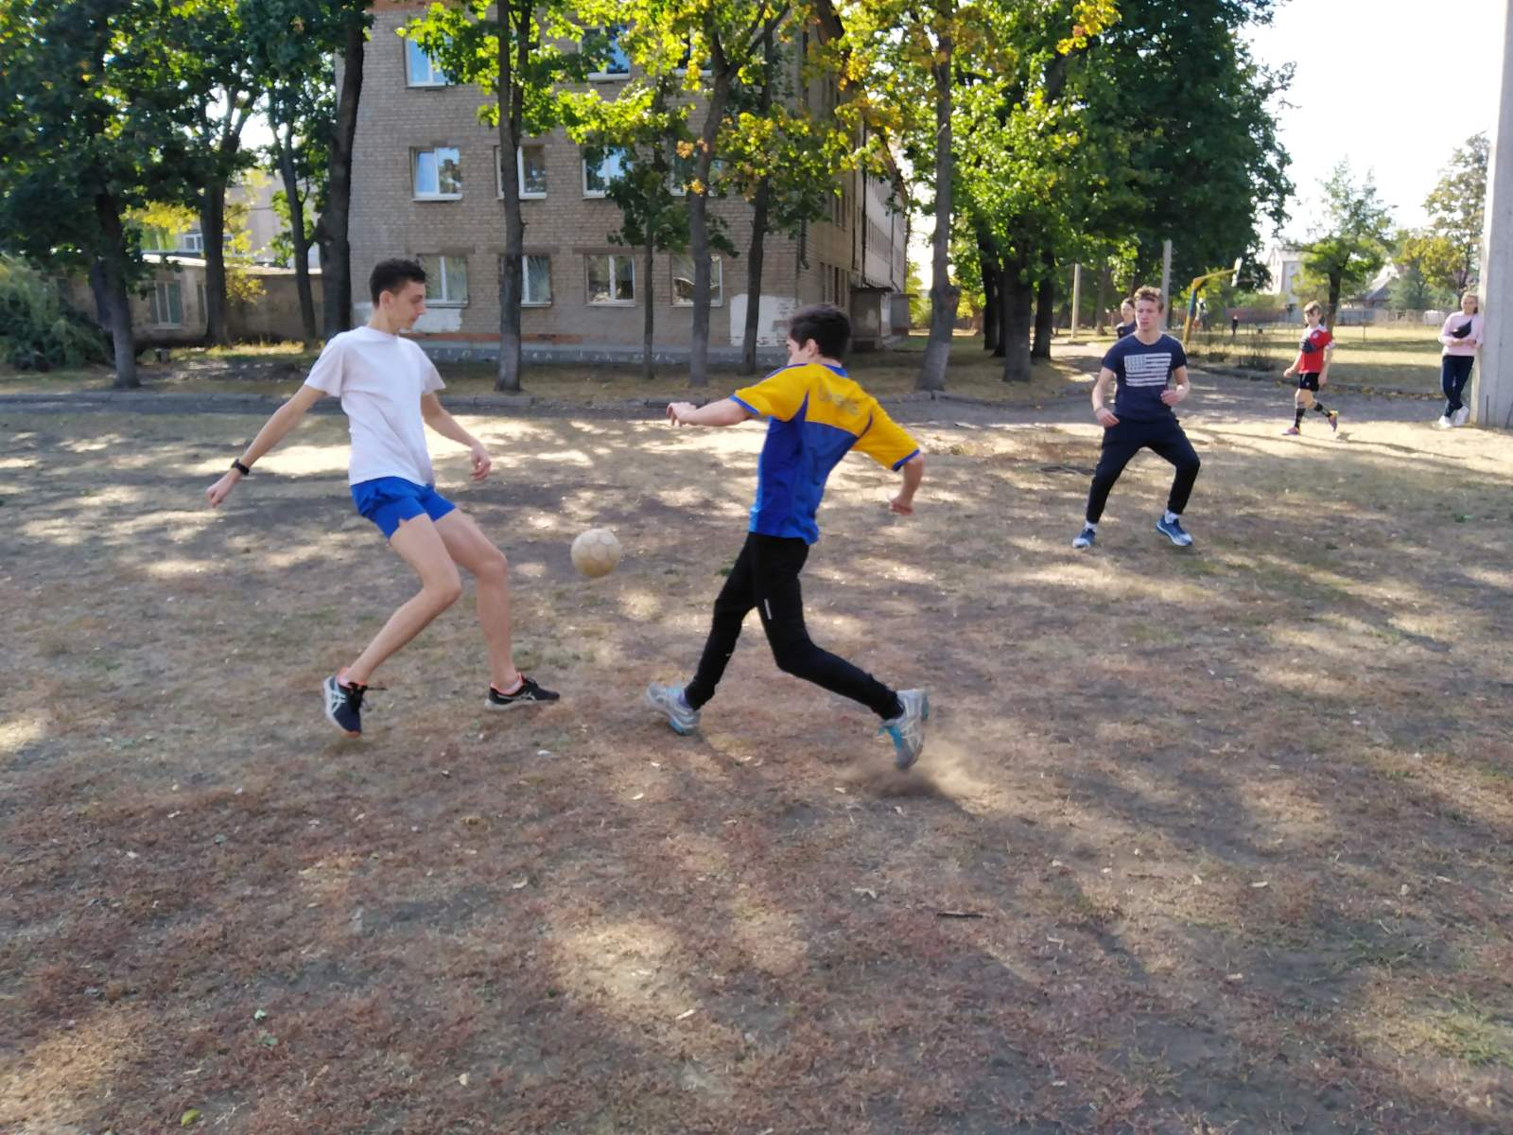
Відповідальні: Заремба В.А., Усік В.Г.
09 жовтня 2020 року вчителями фізичної культури було організовано підведення підсумків тижня фізичної культури серед учнів 1-12-х класів.
